A szinkronizáció problémája a következő:

Tegyük fel van két fájl, A és B, amelyek két lassú kommunikációs kapcsolattal (slow communication link) összekötött gépen vannak. A-t úgy szeretnénk frissíteni, hogy tartalma megegyezzen B tartalmával. Ha A nagyméretű, akkor A másolása B-re lassú lesz. Gyorsabbá tétel érdekében A-t tömöríthetjük küldés előtt, de ez nem egy perfekt megoldás.

Tegyük fel, hogy A és B nagyon hasonló, mondjuk ugyanazon eredeti fájlból származnak. Felgyorsítás érdekében a hasonlóság valamilyen módon történő kihasználása lenne a logikus lépés. Gyakori módszer, hogy A és B közötti különbségeket küldik el egymásnak, majd ebből a listából a fájl rekonstruálásra kerül.

A probléma az ilyen módszerekkel, hogy a különbségek kialakításához olvashatónak kell lennie mindkét fájlnak, ami csak úgy érhető el, ha a kapcsolat egyik végén mindkét fájl rendelkezésre áll. Ha nem található meg egy eszközön mindkét fájl, akkor nem használhatók ezek a módszerek.

Mondhatjuk, hogy ez a probléma felvetés lokális adatbázis fájlok szinkronizálása esetén is fennáll.

A következő leírás célja olyan programok bemutatása, amelyek vagy kimondottan az ismertetett adatszinkronizálási probléma megoldására készültek, vagy valamilyen szinten közük van a témához. Ezen programok működése lesz feltüntetve az interneten található dokumentációk alapján.

**rsync**

Fájlszinkronizálási szoftver.

Úgynevezett delta-transzfer algoritmusáról híres, amely csökkenti a hálózaton keresztül küldött adatok mennyiségét azáltal, hogy csak a forrásfájlok és a célállomáson meglévő fájlok közötti különbségeket küldi el.

Az rsync az átvinni kívánt fájlokat alapértelmezett esetben egy "qucik check" algoritmus segítségével találja meg, amely a méretben vagy az utolsó módosítás idejében megváltozott fájlokat keresi.

A felvezetett szinkronizálási problémát próbálja az rsync megoldani a következő módon (hivatalos dokumentációból kiemelve és lefordítva):

Tegyük fel, hogy van két általános célú számítógépünk α és β. Az α számítógép hozzáfér az A fájlhoz, a β pedig a B fájlhoz, ahol A és B hasonló. Az α és β között lassú kommunikációs kapcsolat van.

Lépések: 1. β szétdarabolja a B fájlt nem átfedő, fix méretű blokkokra, melyek S byte méretűek (500 és 1000 byte közötti méret megfelelő legtöbb esetben).

2. Minden blokkhoz β kiszámít két ellenőrző összeget (checksum): egy gyenge 32 bites ’gördülő’ ellenőrző összeget (weak ’rolling’ 32bit checksum) és egy erős 128 bites MD4-es ellenőrző összeget.

3. β elküldi ezeket az összegeket α-nak.

4. α végignézi az A fájlt, hogy megtaláljon minden olyan S méretű blokkot, amelyeknek ugyanaz a gyenge és erős ellenőrző összege, mint B egyik blokkjának.

5. α elküld β-nak egy utasítássorozatot az A fájl másolatának előállításához. Minden utasítás vagy B fájl egy blokkjára való hivatkozás vagy szimpla adat. Szimpla adatot csak olyan A-beli részből küld, ami nem egyezett meg B egyik blokkjával sem.

Végeredményben β megkapja a kapcsolaton keresztül az A fájl másolatát, de csak A azon részeit, amelyek nem találhatók B-ben (illetve egy kevés adatot még, ami az ellenőrző összegeket és blokkok sorszámát tartalmazza). Az algoritmusnak csak egy körre van (one round trip) igénye a végrehajtáshoz, minimalizálva a kapcsolat késleltetésének a hatását (link latency).

A gyenge ’gördülő’ ellenőrző összeg, erős MD4 ellenőrző összeg megtalálásának matematikai része nem kerül részletezésre.

**OneDrive**

A OneDrive szinkronizálási alkalmazás a Windows Push Notification Services (WNS) segítségével valós időben szinkronizálja a fájlokat. A WNS akkor értesíti a szinkronizáló alkalmazást, amikor a változás ténylegesen megtörténik, így elkerülhetők a felesleges lekérdezések és megtakarítható a felesleges számítási energia.

Működési lépések hivatalos dokumentáció alapján:

-Változás történik a Microsoft 365-ben.

-A WNS figyelmezteti a szinkronizáló alkalmazást a változásról. (képen 2. pont)

-A OneDrive hozzáadja azt az ún. Internal Server Changes Queue-hoz, azaz a belső változtatások sorához / listájához.

-Minden metaadatváltozás azonnal megtörténik, például fájlok törlése vagy átnevezése.

-Tartalom letöltése is elindít egy adott munkamenetet a klienssel.

-A Microsoft 365 metaadat pointer-ekkel irányítja a Microsoft Azure-on keresztül. (képen A. pont)

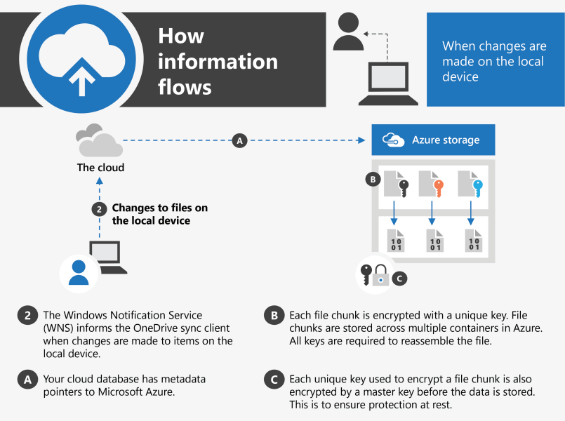-A módosítások beérkezési sorrendben kerülnek feldolgozásra.

A korábbi ’OneDrive for Business’ szinkronizálási alkalmazás egy lekérdező szolgáltatást használt a változások előre meghatározott ütemezés szerinti ellenőrzésére. A lekérdezés a rendszer késedelméhez és lassúságához vezethet, mivel nagy számítási teljesítményt igényel.

**FreeFileSync**

Az ún. RealTimeSync feladat, hogy minden alkalommal, amikor az ellenőrzött könyvtárak egyikében változásokat észlel, futtasson egy parancssort. Általában ez egy FreeFileSync batch munkát (? batch job) indít el.

A RealTimeSync közvetlenül az operációs rendszertől kapja a módosítási értesítéseket, hogy elkerülje a módosítások ismételt lekérdezésének teljesítményi költségét. Minden alkalommal, amikor egy fájl vagy mappa létrejön/frissül/törlődik a megfigyelt könyvtárakban vagy azok alkönyvtáraiban, a RealTimeSync megvárja, amíg eltelik a felhasználó által beállítható várakozás idő, ami alatt nem észlelt további változásokat, majd lefuttatja a parancssort. Ez biztosítja, hogy a szinkronizálás indításakor a felügyelt mappák ne legyenek használatban.

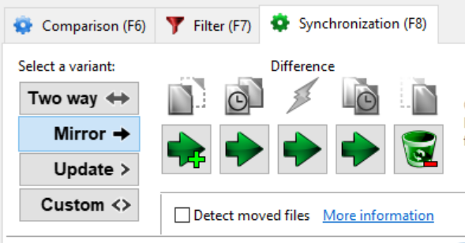

Az alkalmazás lehetővé tesz különböző szinkronizálási beállításokat.

Két alapvető szinkronizálási változat létezik attól függően, hogy egy mappapár hány mappáján dolgozik aktívan:

Ha mindkét mappa tartalmazza a munkafájlokat, és azt szeretné, hogy a változások (létrehozások, frissítések és törlések) mindkét irányba végbemenjenek, akkor a ’Two way’ lehetőséget kell kiválasztani. Az irányok meghatározásához adatbázisfájlokra van szükség, amelyek az első szinkronizálás után automatikusan létrejönnek.

Ha csak az egyik mappa tartalmazza a munkafájlokat, a másik pedig a biztonsági másolatokat, akkor a ’Mirror’ lehetőséget kell választani. A bal oldali mappa lesz a szinkronizálás forrása, a jobb oldali mappa pedig a cél.

A speciális szinkronizálási körülmények kezelése érdekében a mappák összehasonlítása után meghatározott kategóriák alapján egyéni – ’Custom’ szabályok is beállíthatók.

Például az ’Update’ opció pont egy ilyen beállításnak tekinthető: Olyan mint a ’Mirror’ opció, de a fájlok törlésének elkerülésére van kialakítva.

Mélyebbre nyúló leírást nem tartalmazott a dokumentum, ez volt a legrelevánsabb információ amit találtam.

**GoodSync**

A hivatalos dokumentumban az alábbi információkat találtam a GoodSync szinkronizálási algoritmusával kapcsolatban:

„Ez egy általános vázlata az algoritmusnak (a tényleges algoritmus meglehetősen összetett, számos sajátos ötletet és üzleti titkot tartalmaz, amiket nem hozhatunk nyilvánosságra):

-Fájl aktuális állapota és bal oldalt tárolt fájl állapota közötti különbségek kiszámítása.

-Fájl aktuális állapota és jobb oldalt tárolt fájl állapota közötti különbségek kiszámítása.

-Bal oldalt észlelt változások propagálása a jobb oldalra.

-Jobb oldalt észlelt változások propagálása a bal oldalra.

-Ha a változás mindkét oldalon ugyanazt a fájlt érintette, deklarál egy Conflict műveletet.”

A bal és jobb oldal tulajdonképpen a két szinkronizálandó fájlt vagy mappát jelképezi.

Conflict művelet:

Ha a szinkronizált mappapár mindkét oldalán módosított fájlt, akkor a GoodSync nem tudja eldönteni, hogy melyik a preferált verzió (mivel nem tudja, hogy melyik változásokat kell megtartani és melyeket kell elhagyni), ilyenkor a GoodSync egy úgynevezett konfliktust deklarál.

Alapértelmezett esetben a Conflict nem egy másolási művelet. Ugyanakkor átállítható az állapota vagy LeftToRight vagy RighToLeft Copy-ra, így eldöntve, hogy mely változások a ’felsőbbrendűek’.

Kettő Conflict lehetőség például:

-Fájl mindkét oldalon törlésre vagy módosításra került. Megoldható konfliktus, ha a felhasználó kiválasztja a szinkronizálás irányát.

-A felhasználó mappát törölt a bal (jobb) oldalon és jobb (bal) oldalon pedig vagy törölte vagy módosította azt. Megoldható konfliktus, ha a felhasználó kiválasztja a szinkronizálás irányát.

Szinkronizációhoz közel álló fogalom a **verziókezelés.** A verziókezelés (angol megfelelői: version control, revision control, source control, source code management (leírás további részében előfordulhat ezen elnevezések használata)) szoftverfejlesztésben a forráskód módosításainak követésére és ellenőrzésére szolgáló folyamat. Néha a dokumentációs és konfigurációs fájlok karbantartására is használnak verziókezelő szoftvereket.

A változásokat általában egy számmal vagy betűkóddal azonosítják, amelyet revíziós / verzió számnak neveznek. Egy kezdeti fájlkészlet például az 1.verzió, első változtatáskor pedig 2.verzió lesz és így tovább. Minden egyes verzióhoz rendelhető egy időpont és egy személy / felhasználó, aki a módosítást elvégezte. A verziók összehasonlíthatók, visszaállíthatók, egyes fájltípusok esetén egyesíthetők is.

Tehát a verziókezelés egy adathalmaz időbeli változásait kezeli. Ezek a változások különböző felépítésűek lehetnek.

A hagyományos verziókezelő rendszerek központi modellt (centralized model) használnak, ahol az összes verziókezelő funkció együttesen megtalálható a megosztott szerveren. Ha két fejlesztő egyszerre szeretné ugyanazon fájlt módosítani, hozzáférés kezelése nélkül felülírnák egymás munkáját. Az ilyen rendszerek ezt a problémát két úgynevezett ’source management model’-lel, vagy forráskezelési modellel próbálják megoldani: fájlzárolás (file locking) és verzió összevonás (version merging).

-File locking:

Legegyszerűbb megoldása egy fájl azonos idejű hozzáférésének a fájlok zárolása. Amikor egy fejlesztő ’bejelentkezik’ egy fájlba, addig bárki olvashatja azt a fájlt, de nem módosíthatja, amíg az adott fejlesztő ’ki nem jelentkezik’ abból a fájlból.

-Version merging:

Legtöbb verziókezelő rendszer több felhasználót is enged ugyanazon fájlok módosítására. Két fájl összevonása viszont bonyolult művelet is lehet, és itt lyukadunk ki a szinkronizáció kérdésénél, látható, hogy a verziókezelő rendszereknél is megjelenik ez a probléma.

Az elosztott verziókezelő rendszerek (distributed version control systems) a kliens-szerver megközelítéssel szemben az úgynevezett peer-to-peer megközelítést alkalmazzák. Egyetlen központi tároló helyett, amelyen a kliensek szinkronizálnak, minden fél a kódbázis egy másolatán dolgozik. Az elosztott revíziós kezelés a szinkronizációt a patch-ek (javítások / változtatások) peer-to-peer megosztásával / cseréjével végzi.

A programozás világában az egyik legelterjedtebb ilyen rendszer a **Git**. A Git egy ingyenes és nyílt forráskódú elosztott verziókezelő rendszer. Az alábbi sorok a Git verziókezelésének működését, logikáját fogom leírni hivatalos dokumentáció alapján.

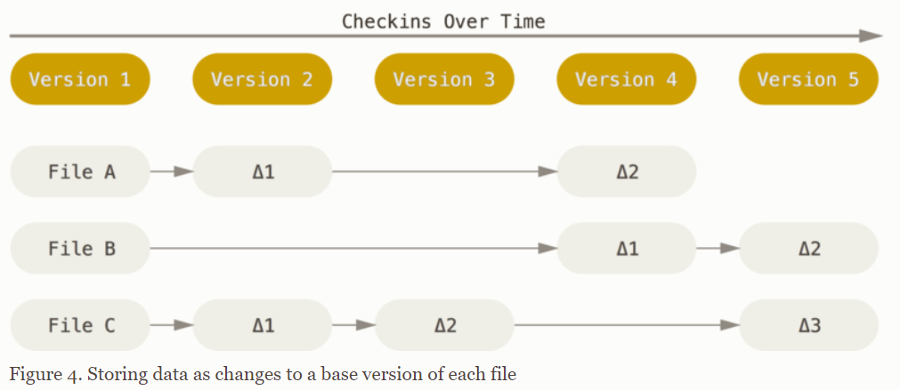A Git és bármely más VCS (verziókezelő rendszer) közötti fő különbség az, ahogyan a Git az adatokról gondolkodik. Legtöbb rendszer az adatokat fájlalapú változások listájaként tárolja, ezek a rendszerek ilyen adatokra úgy gondolnak, mint fájlok halamzára és fájlokban idővel végrehajtott változásokra.

A Git nem így tárolja az adatokat. A Git inkább az egyes verziókra úgy gondol, mint egy fájlrendszer ’pillanatképeire’ (snapshot). Minden alkalommal, amikor commitolsz (snapshot készítés, nem tudok rá jó magyar szót), vagy elmented a projekted állapotát, a Git gyakorlatilag készít egy képet arról, ahogy a projekt összes fájlja az adott pillanatban kinéz és ennek a ’pillanatképnek’ tárolja a referenciáját. Hatékonyság kedvéért, ha a fájlok nem változtak, a Git nem tárolja újra a fájlt, csak egy hivatkozást az előző megegyező fájlra, amit már egyszer eltárolt. Tehát a Git az adatokra inkább úgy tekint, mint pillanatképek sorozatára.

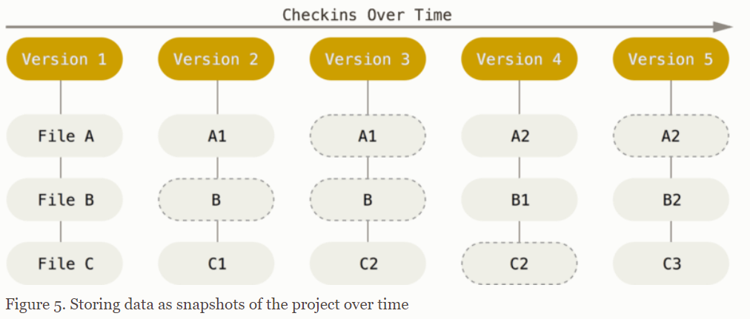Ez az gondolatmenet az adatok tárolásával kapcsolatban egy nagyon fontos megkülönböztetési szempont a Git és más verziókezelő rendszerek között.

A Git legtöbb műveletének csak helyi fájlokra és erőforrásokra van szüksége a működéshez - általában nincs szükség információra a hálózat egy másik számítógépéről. A projekt teljes előzménye a helyi lemezen van, a legtöbb művelet úgy tűnik, mintha azonnal elvégeződne. Ha egy fájl aktuális verziója és az egy hónappal ezelőtti verzió közötti változásokat szeretnénk látni, a Git képes megnézni a fájl egy hónappal ezelőtti verzióját, és elvégezni egy helyi különbségszámítást, ahelyett, hogy egy távoli szervert kellene megkérni erre, vagy a fájl egy régebbi verzióját kellene előhívni a távoli szerverről, hogy ezt helyben elvégezhessük. Ez azt jelenti, hogy nagyon kevés olyan dolog van, amit nem lehet offline megtenni.

A Git minden adatot ellenőrzőösszeggel lát el, mielőtt tárolja, és ezután az ellenőrzőösszeg (checksum) alapján hivatkozik rá, így lehetetlen megváltoztatni egy fájl anélkül, hogy a Git érzékelné a változást. A mechanizmus, amit a Git használ a checksum-hoz a SHA-1 hash. A Git az adatbázisába mindent a tartalom hash értékeként tárol, nem pedig a fájl neve alapján.

A fájlokat a Git három állapottal láthatja el: modified, staged és commited.

-Modified-nak nevezünk olyan fájlokat, amiket módosítottunk, de még nem commit-oltunk az adatbázisra.

-Staged azt jelenti, hogy a módosított fájl aktuális verzióját megjelölted, hogy bekerüljön a következő commit pillanatképbe.

-Commited azt jelenti, hogy az adat biztonságos tárolása a helyi adatbázison megtörtént.

Ebből adódóan egy Git projektnek három fő része van: working tree, staging area, Git directory.

A working tree a projekt egy verziójának ellenőrzésére szolgál. Ezek a fájlok a Git könyvtárban lévő tömörített adatbázisból kerülnek a lemezre, hogy használni vagy módosítani tudjuk őket.

A staging area egy olyan, általában a Git könyvtáradban található fájl, amely információkat tárol arról, hogy mi kerül a következő commitba.

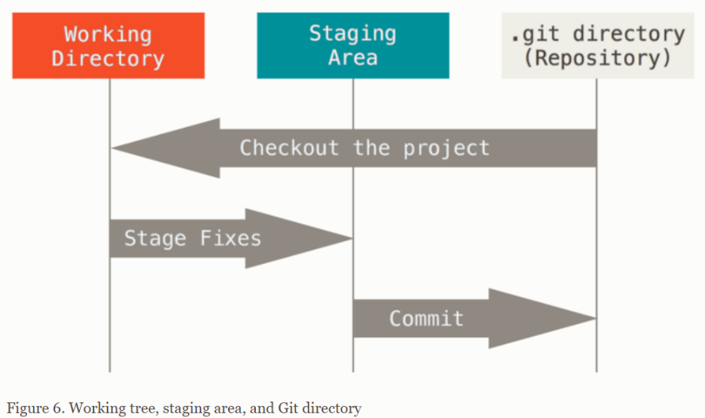A Git könyvtárban tárolja a Git a projektek metaadatait és objektum adatbázisát. Ez a Git legfontosabb része, és ez az, ami másoldóik, amikor egy másik eszközről egy repository-t / adattárolót klónoznak.

A rész, amit szinkronizációnak tekinthetünk, az az úgynevezett ’merging’, vagy összevonás / egyesítés. A Git ezt a következő módon végzi:

Egy meg nem említett fogalom: branch (ág) – nagyvonalakban, egy név, ami egy commit-ra mutat.

Amikor két branch szinkronizálására (merge) kérjük a Git-et akkor maga a Git generál egy commit-ot – a merge commit.

A merge commit generálása egy összetett folyamat de nagyvonalakban a folyamat a következő:

-Az egyesítés azzal kezdődik, hogy a Git megkeresi a közös commitot, ahol legutoljára tért el egymástól a két branch. Ezt nevezzük most egyesítési alapnak (merge base).

-A Git ezután két kiszámol két különbséget. A merge base-től az első ágig és a merge base-től a második ágig.

-Az egyesítési commit lérrehozásához a Git ezt a két különbséget alkalmazza a merge base-re.

Képszerűsítve:

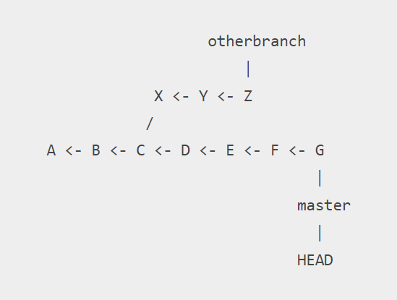

A master-en vagyunk és a ’git merge otherbranch’ paranccsal:

-Először a Git megállapítja, hogy a merge base a C.

-Ezután a Git kiszámítja a C és G (G – master) pont közötti különbséget, majd a C és Z (Z – otherbranch) közötti különbséget.

-Ezután a Git egyszerre alkalmazza ezeket a különbségeket C-re és az eredményt commit-olja a master-re. Ez az ún. merge commit, a folyamat pedig a logika, a Git szinkronizációjának működése mögött.